SEGUNDA ENTREGA DEL COMPILADOR

Santiago Gutiérrez A.
Pedro Luis Flórez
Diana Carolina Castaño
Yanci Viviana Castro

UNIVERSIDAD TECNOLOGICA DE PEREIRA
INGENIERIA DE SISTEMAS Y COMPUTACION

Pereira,
Septiembre 30 de 2009

Introducción
Un analizador sintáctico es un programa que recibe como entrada una lista de tokens ya preparados por un analizador léxico y produce un árbol sintáctico abstracto. Este árbol sirve para las siguientes etapas del compilador.
Utilizamos la librería yacc de python para hacer el analizador sintáctico. Esta define cada producción como un atributo llamado p_ (nombre producción), que contiene la producción en un string y varias declaraciones para la creación del nodo del AST de esa producción.

Objetivo
Construir un analizador sintáctico en la herramienta PLY, que imprima un AST de la manera especificada en el documento.

Metodología
El lenguaje ya es más conocido para nosotros después de la siguiente entrega. Se utilizo Eclipse (con un plugin) ya que el IDE instalado originalmente con Python es bastante deficiente.
La construcción del analizador sintáctico empezó con la construcción de los archivo de la manera especificada en el documento.
En el archivo Parser.py, primero se declaro un constructor, que recibe la lista de tokens y crea un Lexer y lo inicializa. Después una lista de precedencia igual a la especificada en el documento, excepto que contenía el token ELSE para evitar una ambigüedad. Para todas las producciones especificadas en el lenguaje se declararon funciones y después se hizo una depuración para evitar los shift/reduce y reduce/reduce hasta que ya la gramática no fue ambigua.
Se crearon las clases del AST, se agregaron las declaraciones necesarias en cada función que representaba una producción para construir el AST, y se genero un método imprimir en cada clase para imprimir el archivo final del AST.
Finalmente se modifico el programa principal para que aceptara la opción –dump-ast y construyera el árbol.

Dificultades
La ambigüedad en la gramatica fue la mayor dificultad, tuvimos que reescribir varias reglas varias veces hasta que se eliminaron todas las ambigüedades. La construcción del método imprimir en cada clase también fue difícil debido a la gran cantidad de clase y a que se debían especificar cosas distintas en cada una.

Pruebas
Las pruebas se hicieron sobre el programa dado en la segunda entrega, un archivo usado en la parte léxica, y un archivo construido para que entrara por todas las producciones de la gramática.

Resultados
El programa imprimió correctamente el AST al archivo <nombre_archivo>.ast, se evito la impresión a system.out por lo grande que puede ser la salida.

Bugs
Todos los bugs encontrados fueron solucionados satisfactoriamente, lo cual significa que no existen bugs conocidos. Sin embargo es posible que existan algunos desconocidos, pero la gran cantidad de producciones e impresiones dificultan encontrarlos y esperamos que de existir sean identificados en próximas entregas del compilador.

Ejemplo
Entrada:
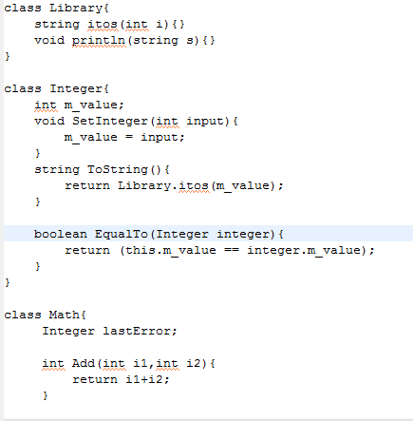
Salida:
